吉林省农业遥感信息
2020 第 12 期

吉林省农业遥感中心
吉林省农业资源与农业区划研究所 2020年8月13日

吉林省作物长势遥感监测分析

根据我所卫星遥感和地面网络监测，8月上旬，我省白城地区的通榆县、镇赉县、大安市，松原地区的扶余市部分地区作物长势较差，长春地区的榆树市、德惠市、公主岭市，松原地区的宁江区和四平地区的梨树县作物长势较好，其余地区长势趋于正常。

附图：吉林省作物长势遥感监测图
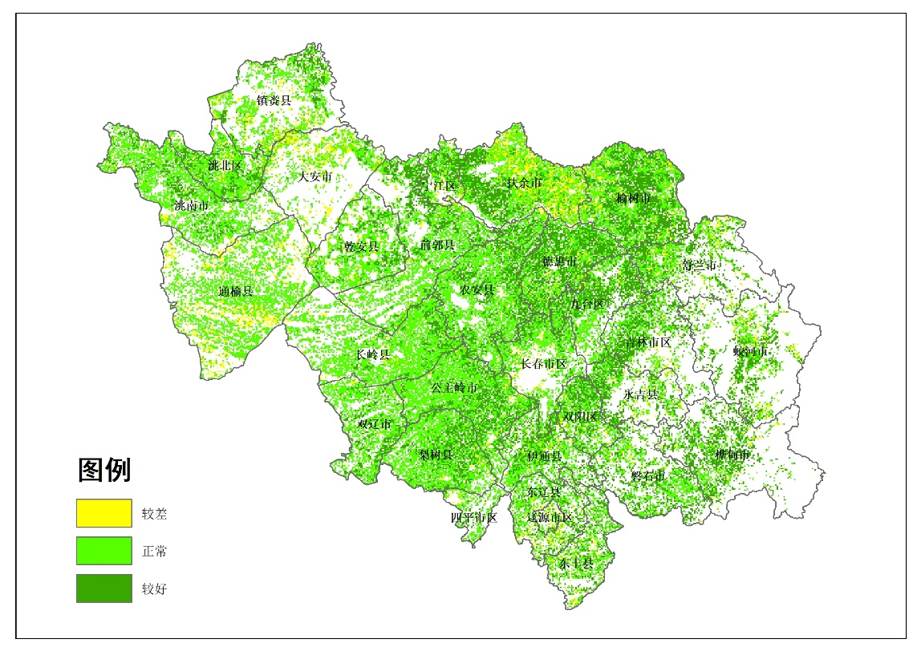
制作：丁春雨、马冠南、谷金英 签发人：陈学军

